## HỌC VIỆN CÔNG NGHỆ BƯU CHÍNH VIỄN THÔNG

**KHOA CÔNG NGHỆ THÔNG TIN 1**

----***----



# BÁO CÁO BÀI TẬP LẬP TRÌNH 1

**HỌC PHẦN”TOÁN RỜI RẠC”**

*Giáo viên: ThS.Nguyễn Thị Mai Trang*

*Sinh viên thực hiện:*

*Nguyễn Hữu Phúc – Mã sv: B22DCAT224*

*Nguyễn Văn Tuấn – Mã sv: B22DCVT489*

*Phí Quốc Tư Sơn – Mã sv: B22DCAT249*

Hà Nội, 2023

## Ví dụ 1

## Đề bài

## Liệt kê (duyệt) các xâu nhị phân có độ dài n.

## Xâu X = (x1, x2, …, xn): xi = 0, 1; i = 1, 2,…, n được gọi là xâu nhị phân có độ dài n. ví dụ với n = 4, ta có 16 xâu nhị phân dưới đây:

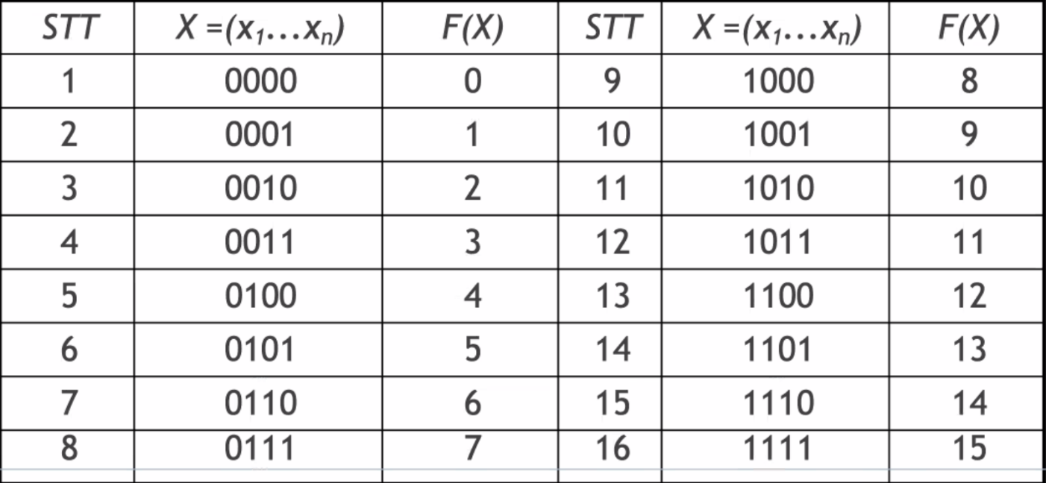

## Phân tích

## Input: n

## Output:

## Liệt kê n! xâu nhị phân độ dài n với thứ tự tăng dần.

## Cấu hình đầu tiên: 00…0

## Cấu hình cuối cùng: 11…1

## Ý tưởng:

## Sơ đồ khối

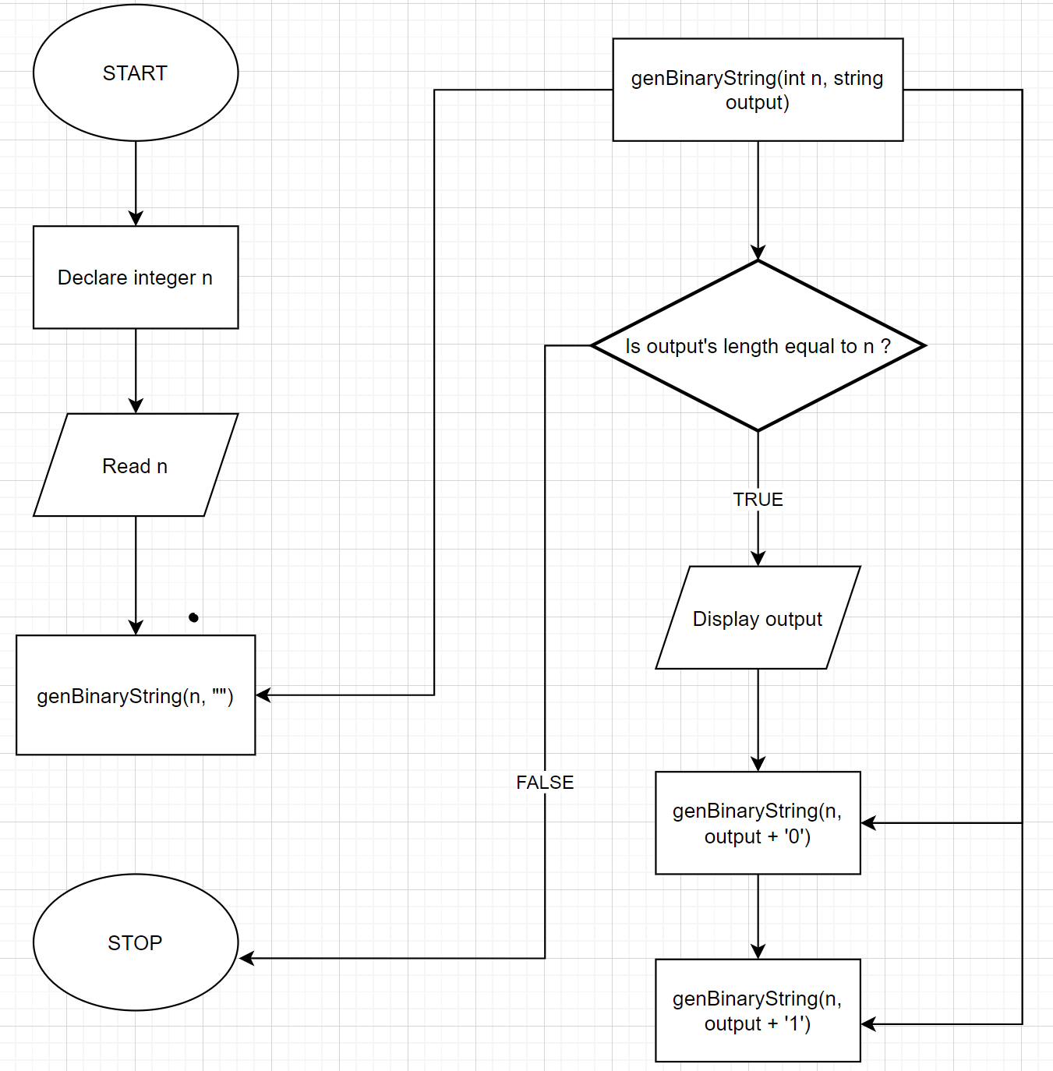

## Cài đặt thuật toán

## #include <bits/stdc++.h>

## using namespace std;

## void genBinaryString(int n, string output) {

## if (output.length() == n) {

## cout << output << endl;

## return;

## }

## genBinaryString(n, output + '0');

## genBinaryString(n, output + '1');

## }

## int main() {

## int n; cin >> n;

## genBinaryString(n, "");

## return 0;

## }

## Bộ test

## 

## Bài tập 1